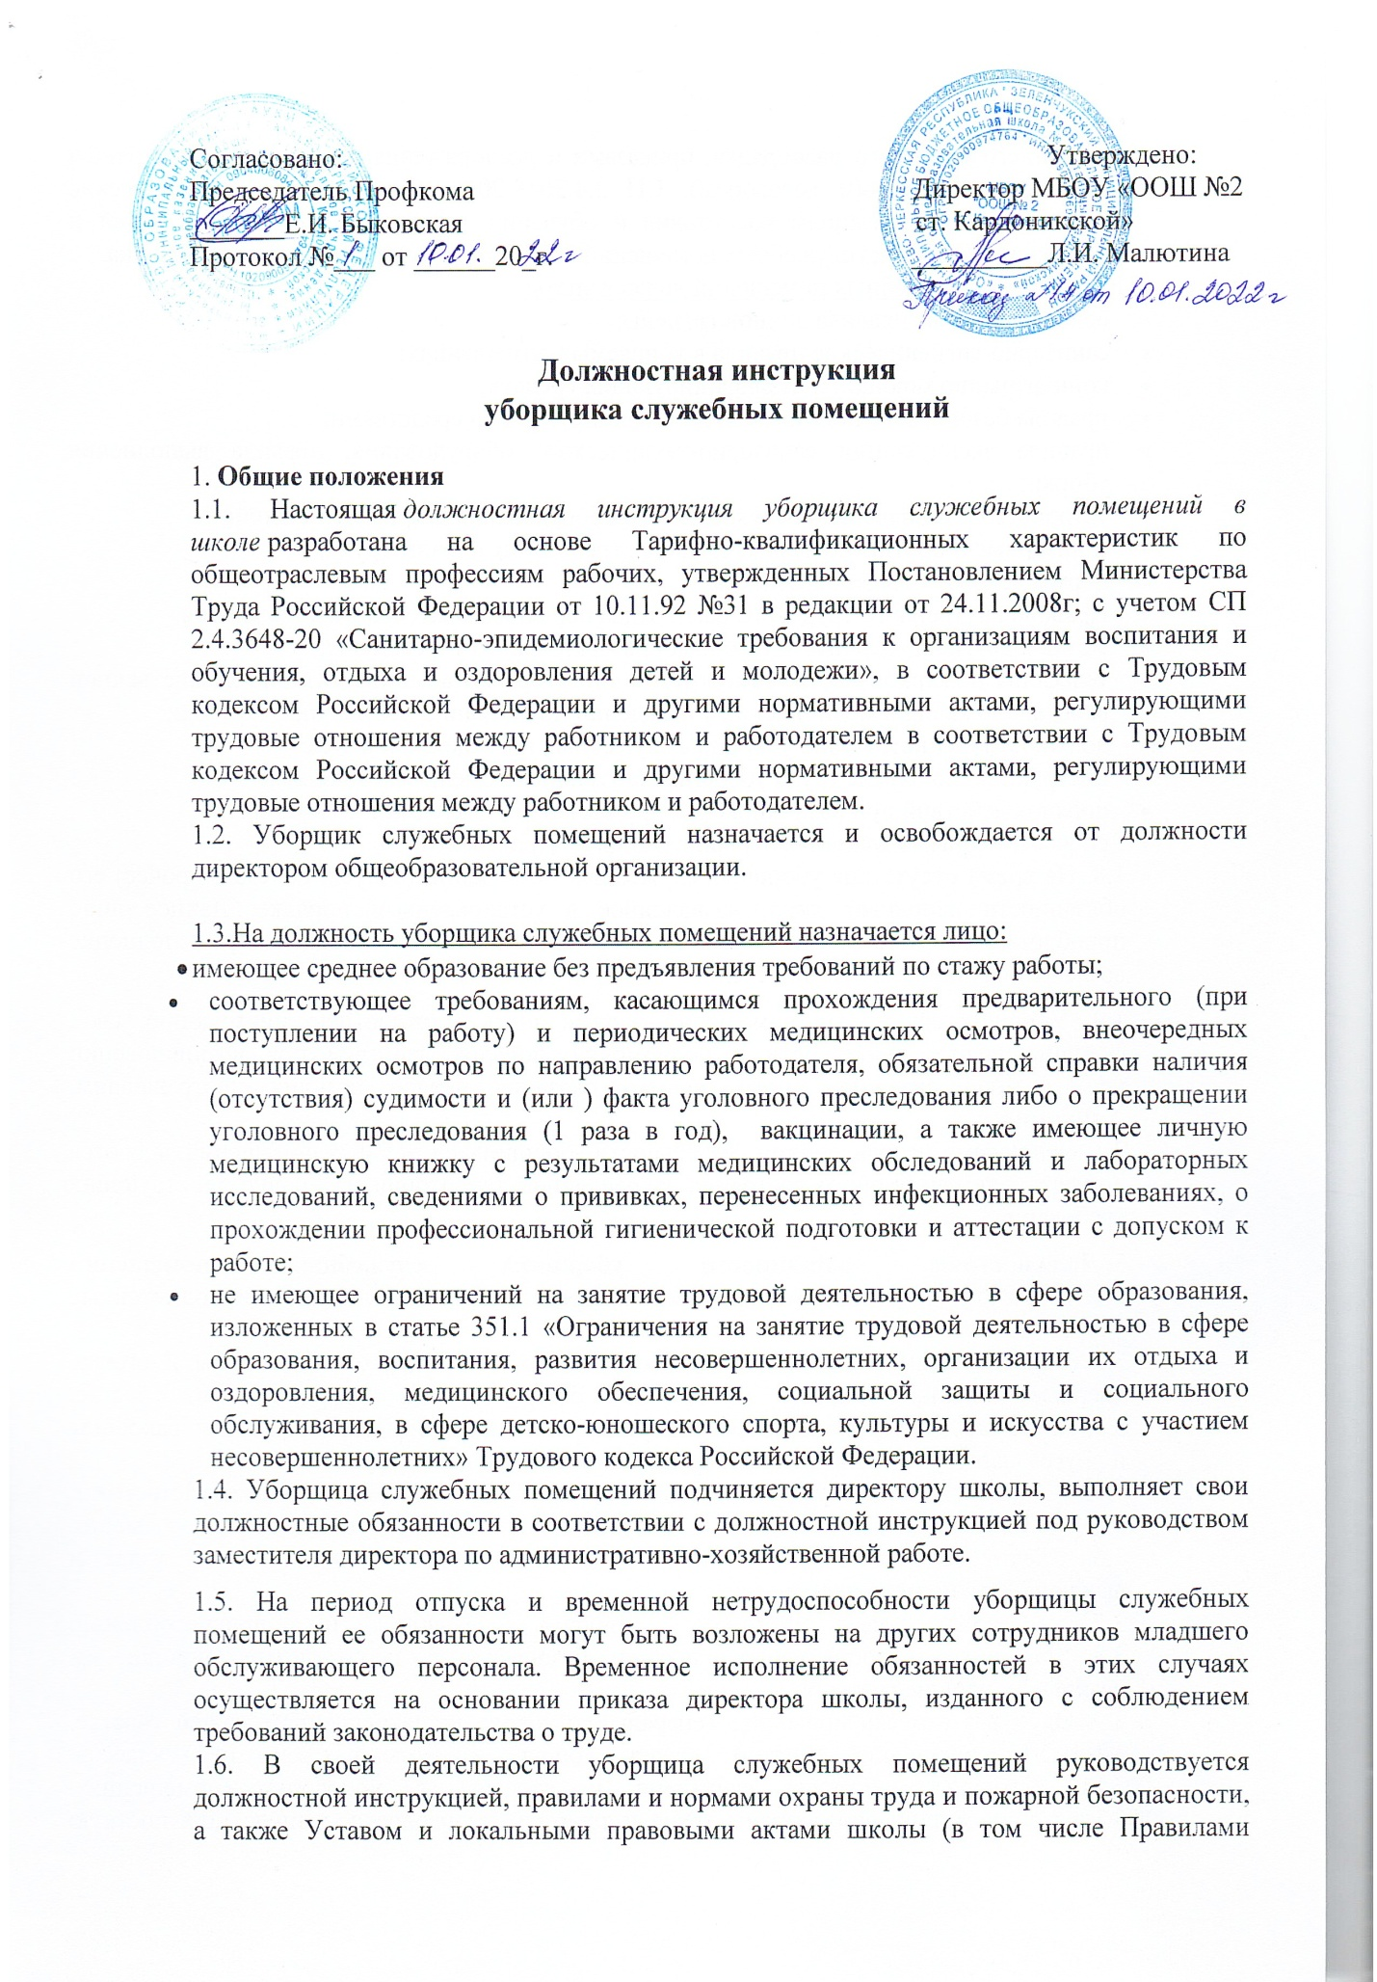

внутреннего трудового распорядка, приказами и распоряжениями директора, настоящей инструкцией, трудовым договором), СП 2.4.3648-20 «Санитарно-эпидемиологические требования к организациям воспитания и обучения, отдыха и оздоровления детей и молодежи». Уборщица служебных помещений соблюдает Конвенцию о правах ребенка.
1.7. Уборщик служебных помещений должен знать:
- основы гигиены, правила личной гигиены;
- санитарно-гигиенические правила в убираемых помещениях;
- концентрацию моющих и дезинфицирующих средств;
- правила безопасного пользования дезинфицирующими средствами;
- правила эксплуатации санитарно-технического оборудования, правила выполнения уборки;
- устройство и назначение обслуживаемого оборудования и приспособлений;
- санитарные и противопожарные правила, требования охраны труда;
- нормы делового общения, этикета;
- Правила внутреннего трудового распорядка общеобразовательного учреждения.
- Устав и другие локальные акты общеобразовательного учреждения;
- телефоны пожарной части, заместителя директора по административно-хозяйственной работе, ближайших медицинских учреждений по оказанию неотложной помощи;
- должностную инструкцию уборщика служебных помещений в школе;
- инструкцию по охране труда уборщика служебных помещений в школе;
- порядок действий при возникновении чрезвычайной ситуации и эвакуации;
- способы и приемы оказания первой помощи пострадавшим.
1.8. На время отсутствия уборщика служебных помещений (отпуск, болезнь, прочее) его обязанности исполняет лицо, назначенное в установленном порядке. Данное лицо приобретает соответствующие права и несет ответственность за надлежащее исполнение возложенных на него обязанностей.
1.9. Уборщик служебных помещений должен знать должностную инструкцию, свои функциональные обязанности и полномочия, порядок действий при возникновении чрезвычайной ситуации, иметь навыки оказания первой помощи пострадавшим.
2. Функции
2.1. Основными направлениями деятельности уборщицы служебных помещений являются поддержание санитарного состояния закрепленной территории на уровне действующих требований СанПиН.
3. Должностные обязанности уборщика служебных помещений
3.1. Моет ступени перед входной дверью, предварительно очищенные и подметенные дворником.
3.2. Удаляет пыль, подметает, моет стены, полы, лестницы, оконные рамы и стекла, дверные блоки, убирает мусор за батареями на закрепленном участке.
3.3. После каждой перемены убирает санузлы, чистит и дезинфицирует унитазы, раковины и другое санитарно-техническое оборудование на закрепленном участке.
3.4. Осуществляет очистку урн от бумаги и промывку их дезинфицирующими растворами.
3.5. Собирает мусор и относит его в установленное место.
3.6. Следит за работой светильников в закрепленных за ней санитарных узлах и выключает их по мере надобности.
3.7. Следит за наличием моющих средств и приспособлений.
3.8. Готовит с соблюдением правил безопасности необходимые моющие и дезинфицирующие растворы.
3.9. Один раз в месяц проводить генеральную уборку на закрепленном за ней участке.
3.10. По окончании занятий делает уборку закрепленных за ней классов.
3.11. Соблюдает правила санитарии и гигиены в убираемых помещениях.
3.12. Соблюдает правила охраны труда и техники безопасности, данную должностную инструкцию уборщика служебных помещений в школе, правила пожарной и электробезопасности.
3.13. В летнее время привлекается к ремонту школы и работе на пришкольном участке.
3.14. Наблюдает за порядком на закрепленном участке, тактично пресекает явные нарушения порядка со стороны обучающихся и в случае их неподчинения законному требованию сообщает об этом дежурному учителю.
3.15. В начале и в конце каждого рабочего дня осуществляет обход закрепленного участка с целью проверки исправности замков и иных запорных устройств, оконных стекол, кранов, раковин, электроприборов (выключателей, розеток, лампочек и т.п.), батарей, оборудования.
3.16. По окончании работы выключает в убираемых помещениях свет, проверяет, закрыты ли все смесители, окна, двери, сдает ключи на вахту, расписывается в журнале.
4. Права
Уборщик служебных помещений имеет право в пределах своей компетенции:
4.1. Представлять к дисциплинарной ответственности обучающихся за проступки, дезорганизующие учебно-воспитательную деятельность, в порядке, установленном Правилами для учащихся.
4.2. Вносить предложения по совершенствованию работы обслуживающего персонала и непосредственно технического обслуживания школы.
4.3. Повышать свою квалификацию.
4.4. Получать от работников образовательного учреждения информацию, необходимую для осуществления своей деятельности.
4.5. Требовать от руководства школы оказания содействия в исполнении своих должностных обязанностей.
4.6. На получение моющих средств, инвентаря и обтирочного материала, выделение помещения для их хранения от заместителя директора по АХР школы.
4.7. На получение спецодежды по установленным нормам.
5. Ответственность
5.1. За неисполнение или ненадлежащее исполнение без уважительных причин Устава школы, Трудового договора, требований должностной инструкции дворника в школе, Правил внутреннего трудового распорядка, законных приказов и распоряжений администрации школы и иных локальных нормативных актов уборщик служебных помещений несет дисциплинарную ответственность в порядке, определенном трудовым законодательством.
5.2. За нарушение охраны труда, правил пожарной безопасности, санитарно-гигиенических требований и правил уборщик служебных помещений в общеобразовательном учреждении привлекается к административной ответственности в порядке и в случаях, предусмотренных административным законодательством Российской Федерации.
5.3. За применение, в том числе однократное, методов воспитания, связанных с физическим и (или) психическим насилием над личностью учащегося общеобразовательного учреждения, уборщик освобождается от занимаемой должности в соответствии с трудовым законодательством Российской Федерации.
5.4. За виновное причинение школе или участникам образовательных отношений материального ущерба в связи с исполнением (неисполнением) своих должностных обязанностей уборщик служебных помещений несет материальную ответственность в порядке и в пределах, установленных трудовым и (или) гражданским законодательством.
6. Взаимоотношения. Связи по должности
Уборщица служебных помещений:
6.1. Работает в режиме нормированного рабочего дня исходя из 40-часовой рабочей недели по графику, составленному заместителем директора по АХР и утвержденному директором школы.
6.2. Получает от директора школы и его заместителей информацию нормативно-правового и организационно-методического характера, знакомится под расписку с соответствующими документами.
6.3. Подчиняется непосредственно заместителю директора по административно-хозяйственной работе (завхозу).
6.4. Проходит инструктаж по правилам санитарии и гигиены, правилам уборки, безопасного пользования моющими и дезинфицирующими средствами, эксплуатации санитарно-технического оборудования, а также по технике безопасности и пожарной безопасности под руководством заместителя директора по АХР.
6.5. Безотлагательно сообщает рабочему по обслуживанию и текущему ремонту здания, сооружений и оборудования о неисправностях санитарно-гигиенического оборудования, о поломках дверей, замков, окон, стекол, запоров и т.п. на закрепленном участке.
6.6. Информирует директора школы (при отсутствии – иное должностное лицо) о факте возникновения групповых инфекционных и неинфекционных заболеваний, аварийных ситуаций в работе систем электроснабжения, теплоснабжения, водоснабжения, водоотведения, которые создают угрозу возникновения и распространения инфекционных заболеваний и отравлений.

Должностную инструкцию уборщика помещений разработал:
«___»____20___г. __________ /______________________/

С должностной инструкцией ознакомлен(а), второй экземпляр получил (а)
«___»____20___г. __________ /______________________/

